A) A szóláncban 19 állatnevet rejtettünk el. Keresd meg mindet!
FAKUSZMANGUSZTATUKÁNERCSIGALÁGÓLYANGOLNAPHALKAGYLÓSZÚNYOGÉMACSKABÓCA
______________________________________________________________________________________________
______________________________________________________________________________________________

B) A felsoroltak közül néhány állatot más néven is ismerhetsz. Melyek ezek? Segítenek a képek!
szurikáta:_______________________________ 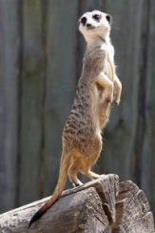
bozótbébi:______________________________ 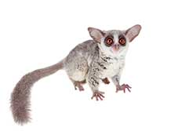
lábatlan gyík:____________________________ 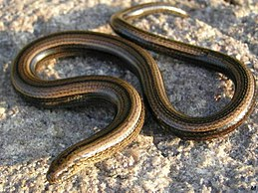
C) Az állatokat testfelépítésük, szaporodásuk alapján különböző csoportokba sorolhatjuk. Egészítsd ki a táblázatban szereplő állatcsoportok jellemzőit!
Csoportosítsd a felsorolt állatokat! Írd a nevüket a megfelelő halmazba!
 | EMLŐS | MADÁR | HAL | ROVAR | HÜLLŐ | PUHATESTŰ
Fő testrészek
Kültakaró

Végtagok

Szaporodás

Megoldás:
A) fakusz, kuszma, manguszta, tatu, tukán, nerc, csiga, galágó, gólya, angolna, naphal, alka, kagyló, ló, szúnyog, lószúnyog, gém, macska, kabóca
B)
Szurikáta: manguszta, bozótbébi: galágó, lábatlan gyík: kuszma
C) Megjegyzés: A táblázat kitöltésénél az általános jellemzőket vegyük figyelembe. Minden felsorolt osztályban lehetnek kivételek, de igyekezzünk azokat a fő jellemzőket összeszedni, melyek az adott osztályba tartozó állatok legtöbbjére igaz. A megoldás szóbeli ellenőrzésekor kiváló alkalom nyílik a kivételek, az általánostól való eltérések megemlítésére, megbeszélésére. Pl.: Az emlősök kültakarója a szőr, de a tengeri emlősök, például a cetfélék esetében ez nem jellemző, ezért írható be a bőr is.
 | EMLŐS | MADÁR | HAL | ROVAR | HÜLLŐ | CSIGÁK | KAGYLÓK
Fő testrészek | fej, nyak, törzs, végtagok (az emberszabású majmok kivételével a farok is) | fej, nyak, törzs, végtagok | fej, törzs, farok | fej, tor, potroh | fej, nyak, törzs, farok | fej, hasláb, zsigerzacskó, (héj) | láb, héj, zsigerzacskó
Kültakaró | szőr, bőr | toll | nyálkás, pikkelyes, vagy csupasz bőr | kitin | pikkelyes bőr, esetleg páncél | nyálkás bőr | meszes héj, nyálkás bőr
végtagok | 4 láb  (de a ceteknél nincs ) | 4  (2 láb, 2 szárny) | - | 6 ízelt láb | 4 láb, vagy nincs lábuk | hasláb | láb
Szaporodás | elevenszülők | meszes héjú tojás | legtöbb esetben ikra, de előfordul elevenszülés is, pl. a cápák, vagy a guppik esetében | pete | lágy, vagy kemény héjú tojások | pete | pete
 | manguszta, tatu, nerc, galágó, ló, macska | fakusz, tukán, gólya, alka, gém | angolna, naphal | szúnyog, lószúnyog, kabóca | kuszma | csiga | kagyló

